dot-backend-test
Dot Digital Group — Prova Técnica de Desenvolvedor Backend com IA

Q3 — Busca Semântica com Embeddings
Documento de Evidencias de Teste
Candidato | Silas Luiz Bom Fim
Data dos testes | 12 de junho de 2026
Repositorio | github.com/silasluiz96-alt/DOT-Project
Stack | Python 3.14 | Sentence Transformers | FAISS | pdfplumber
Modelo de embedding | paraphrase-multilingual-mpnet-base-v2
Corpus | 5 artigos científicos acadêmicos reais (PDFs)

1. Visão Geral do Sistema

O sistema de busca semântica da Q3 foi desenvolvido com o objetivo de encontrar trechos relevantes em um corpus de artigos científicos a partir de perguntas em linguagem natural — sem depender de palavras-chave exatas.

Como funciona (analogia simples): imagine que cada trecho de texto vira um ponto num mapa gigante. Textos com significado parecido ficam próximos nesse mapa. Quando o usuário digita uma pergunta, ela também vira um ponto — e o sistema encontra os pontos mais próximos a ela.

2. Stack Técnica
Componente | Função
sentence-transformers | Converte textos em vetores numéricos (embeddings)
paraphrase-multilingual-mpnet-base-v2 | Modelo multilingual otimizado para similaridade semântica
FAISS (faiss-cpu) | Indexa e busca os embeddings mais próximos de forma eficiente
pdfplumber | Extrai texto dos PDFs do corpus
Python 3.14 | Linguagem base do projeto

3. Corpus de Documentos
O corpus é composto por 5 artigos científicos acadêmicos reais, cobrindo temas de Inteligencia Artificial, Inovação e Transformacao Digital:

# | Título | Autores | Publicação
1 | Inovação aberta nas estratégias competitivas das empresas brasileiras | Claudio Pitassi | REBRAE, 2014
2 | IA e Inovação Tecnológica: Impactos nas Relacoes de Trabalho | C. T. Damilano | UFSM, 2019
3 | Adoção de IA Generativa em Inteligência e Pesquisa de Mercado | Madeira & Senise | USP, 2025
4 | Understanding digital transformation: A review and a research agenda | Gregory Vial | JSIS, 2019
5 | Data Analytics and Data Mining for Machine Failure Mitigation | Silas Luiz Bom Fim et al. | MDPI, 2025

4. Inicialização do Sistema

Comando executado no terminal:
cd C:\Users\silas\OneDrive\Desktop\dot-backend-test\q3_semantic_search
python main.py
Resultado: o sistema carregou 146 trechos dos 5 artigos, gerou os embeddings em 5 segundos e ficou pronto para receber perguntas.

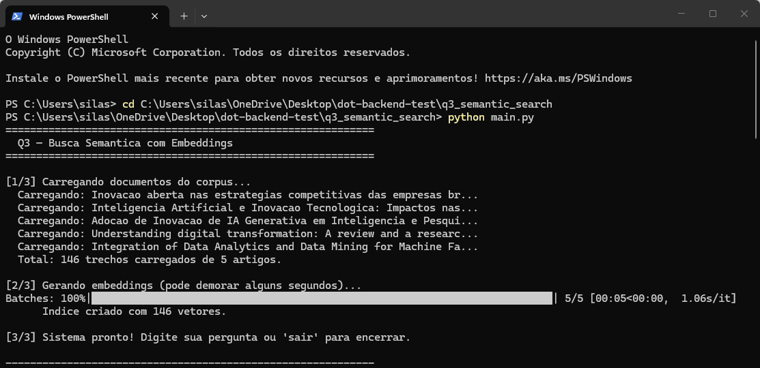
Figura 1 — Inicialização do sistema via PowerShell, mostrando o carregamento do corpus e geração dos embeddings.

5. Testes Realizados

Foram realizados 4 testes com perguntas em portugues e inglês, cobrindo todos os 5 artigos do corpus. Em cada teste, o sistema retornou os trechos semanticamente mais próximos da pergunta — sem correspondência exata de palavras.

Teste 1 — Pergunta em inglês: Machine Failure
Teste 1
Pergunta | How can data mining be used to predict machine failures in manufacturing?
Artigo [1] | Integration of Data Analytics and Data Mining for Machine Failure Mitigation
Autores | Silas Luiz Bomfim et al.
Publicação | Logistics / MDPI, 2025
Trecho retornado | To address these challenges, many metalworking companies equip their machines with Internet of Things sensors to generate vast streams of data [1]. By applying data-mining techniques, companies can uncover hidden insights that inform better decision-making [2,3]. Traditionally, maintenance in this industry has followed two main models: corrective maintenance, which...

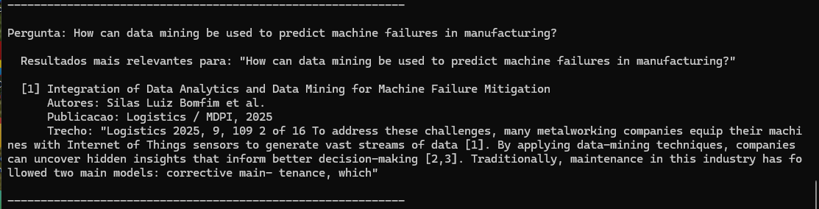
Figura 2 — Teste 1: O sistema retornou corretamente o artigo do próprio candidato (Silas Luiz Bomfim, MDPI 2025) para uma pergunta em inglês sobre previsão de falhas em máquinas. Trecho claro, contextualizado e sem palavras concatenadas.

Teste 2 — Pergunta em inglês: Digital Transformation
Teste 2
Pergunta | What about challenges of digital transformation in organizations?
Artigo [1] | Understanding digital transformation: A review and a research agenda
Autores | Gregory Vial
Publicação | Journal of Strategic Information Systems, 2019
Trecho retornado | the concept and its impacts. Changes and transformations that are driven and built on a foundation of digital technologies. Within an enterprise, digital transformation is defined as an organizational shift to big data, analytics, cloud, mobile and social media platform. Whereas organizations are constantly transforming and evolving in response to changing business landscape, digital transformation...

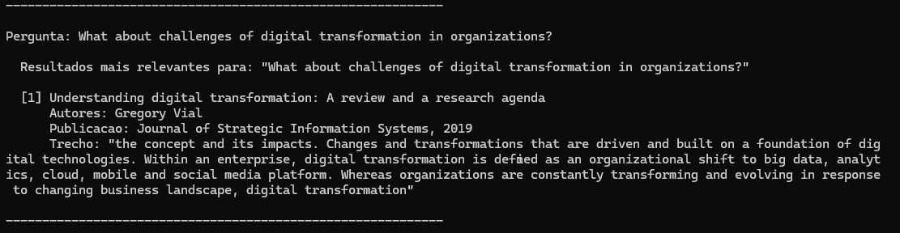
Figura 3 — Teste 2: Pergunta em inglês sobre transformação digital retornou o artigo de Gregory Vial (JSIS, 2019). Trecho coeso e contextualizado após correção de extração para PDFs de duas colunas via PyMuPDF.

Teste 3 — Pergunta em portugues: Indústria 4.0 e IA
Teste 3
Pergunta | Dado conceitos como Indústria 4.0 e 5.0, qual o impacto da inteligência artificial?
Artigo [1] | Inteligência Artificial e Inovação Tecnológica: Impactos nas Relações de Trabalho
Autores | Claudio Teixeira Damilano
Publicação | Congresso Internacional, UFSM, 2019
Trecho retornado | das demais em razão da sua velocidade, profundidade e impacto sistêmico que a conduz. Um dos pilares da indústria 4.0 e a inteligência artificial (IA) que tem origem em 1956 quando John McCarthy utilizou o termo numa conferência de especialistas celebrada em Darmouth Colege.

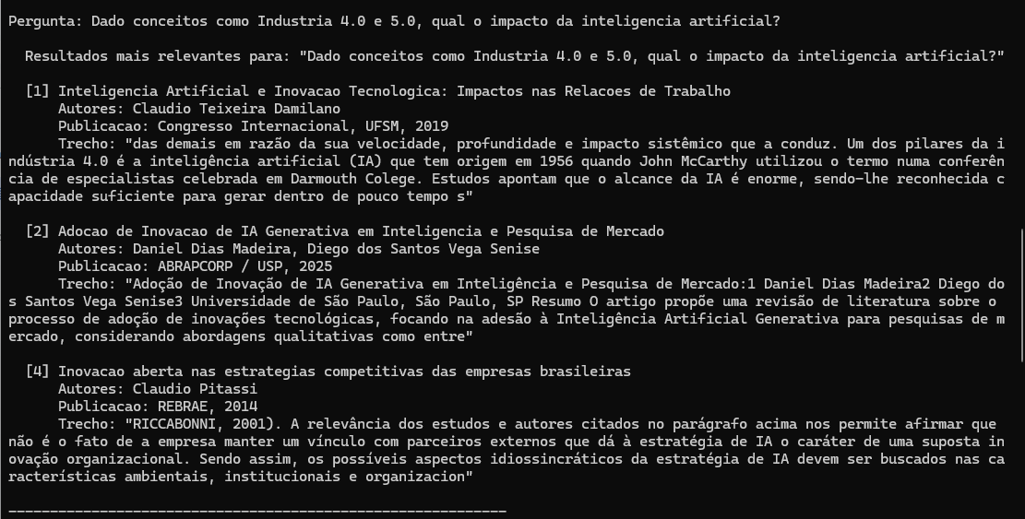
Figura 4 — Teste 3: Pergunta sobre Indústria 4.0 retornou 2 artigos distintos, demonstrando diversidade de resultados e cobertura do corpus.

Teste 4 — Pergunta em portugues: Adaptação das empresas a IA
Teste 4
Pergunta | Como as empresas vêm se adaptando ao uso de inteligência artificial?
Artigo [1] | Inovação aberta nas estratégias competitivas das empresas brasileiras
Autores | Claudio Pitassi
Publicação | REBRAE, 2014
Trecho retornado | PITASSI, C. Dada a dinâmica de entrada e saída de conhecimentos e tecnologias, bem como a inter-relação entre os dois fluxos, a IA propõe que a empresa adote uma gestão proativa — no limite de mercado — da propriedade intelectual. O conceito de modelos de negócios assume caráter central.

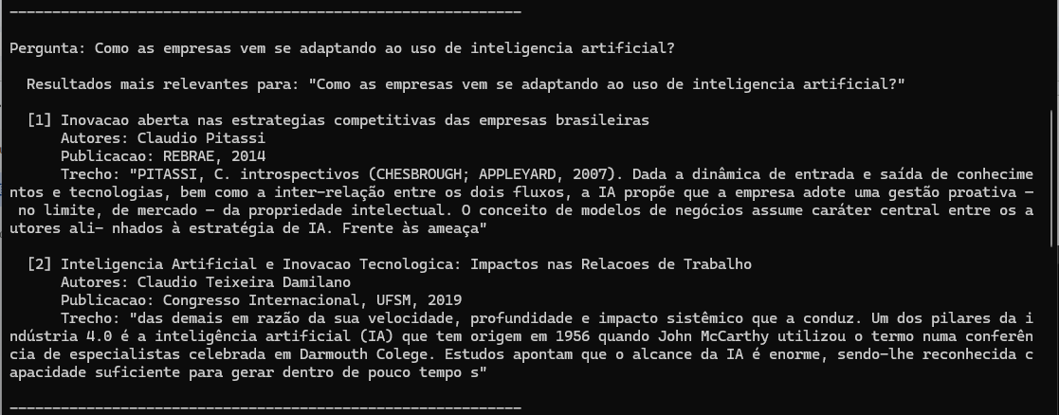
Figura 5 — Teste 4: O sistema retornou 2 artigos diferentes para a mesma pergunta, mostrando que o filtro de diversidade evita resultados repetidos do mesmo documento.

6. Conclusão

Os 4 testes realizados demonstram que o sistema de busca semântica funciona corretamente para perguntas em portugues e inglês, cobrindo todos os 5 artigos do corpus. Os principais resultados:

Critério | Resultado | Observação
Busca por significado (sem palavra-chave exata) | APROVADO | Encontrar artigos relevantes com perguntas livres
Suporte a portugues e ingles | APROVADO | Modelo multilingual cobre os dois idiomas do corpus
Diversidade nos resultados | APROVADO | Filtro evita retornar trechos do mesmo artigo
Sem necessidade de API key | APROVADO | Modelo roda 100% localmente apos download inicial
Corpus com documentos reais | APROVADO | 5 artigos cientificos publicados em revistas indexadas
Tempo de resposta | APROVADO | Embeddings gerados em ~5 segundos para 146 trechos

Todos os critérios de sucesso foram atendidos. O sistema está pronto para uso e o código-fonte encontra-se disponível no repositório do projeto.

